奇瑞商用车2022校园招聘简章

亲爱的们，万众期待的奇瑞商用车校园招聘，启动啦！
一、招聘流程
宣讲会→简历投递→简历筛选→初试→复试→网络测评→offer
温馨提示：
- 简历投递方式：
- 网申：扫描二维码进入网申页面，上传个人简历；
- 内部推荐：找到奇瑞商用车的师兄师姐，获取内推码，完成推荐；
- 宣讲会现场投递：携带纸质简历现场投递；
- 邮箱投递：请将个人简历投递至邮箱：qrsyc_hr@mychery.com；
b.简历中填写的您所学课程的成绩及相关奖励/证书，进入面试环节后，将要求您提供相关证明原件；
c.请您保持手机、电子邮箱和网络的畅通，便于将面试、测评及offer及时通知到您本人；
二、招聘要求
2.1本科&硕士招聘基本要求
生源资质：全日制高等院校2022届应届本科/硕士毕业生；
在校表现：党员、优秀毕业生、学生干部、社团干部等优先考虑；
个人经历：参加方程式车队、智能车设计等汽车/机械相关赛事人员优先录用；
综合素质：开放、自省、共赢、积极、勤奋；
其他要求：身体健康，热爱汽车行业，乐于奉献，敢于挑战高目标
2.2岗位要求
序号 | 岗位方向 | 专业要求
1 | 数字化方向 | 计算机、大数据、物联网等，或计算机爱好者（通过计算机四级/软件中级等）
2 | 研发方向 | 车辆工程、机械设计制造及其自动化、机械电子工程、智能制造工程、工业设计、电气工程及其自动化、电子信息工程、人工智能、自动化、车辆工程、交通运输、机电一体化、机械制造、工业工程、计算机科学与技术、物联网工程、交通工程、产品设计、工业设计；
3 | 营销方向 | 市场营销、平面设计、国际经济与贸易、传播学、广告学、汽车服务工程、网络与新媒体、外国语言类、专业不限；
4 | 技术方向 | 机械设计制造及其自动化、机械电子工程、车辆工程、电气工程及其自动化、电子信息工程；
5 | 职能方向 | 工商管理、人力资源管理、行政管理、财务管理、物流与供应链管理、设计类专业、传媒类专业。

三、公司概况
奇瑞商用车（安徽）有限公司系奇瑞控股集团全资子公司，成立于2001年，注册资本近7.5亿元人民币，拥有员工约5965人，其中拥有硕博以上学历160人，本科学历2229人，正高级工程师1人，高级工程师15人，工程师112人，助理工程师及技术员193人。
有芜湖的乘用车生产基地、新能源物流车生产基地、瑞弗高端房车生产基地、专用车生产基地；有开封的乘用车和商用车生产基地，鄂尔多斯工业园基地，贵阳的客车生产基地；有芜湖、开封、都灵、多伦多研发中心。经过专业化发展、多元化探索，业务范围涵盖商用车、乘用车、改装车及全系列新能源产品，实现全球化发展，产品畅销国内外。
四、企业实力
1、“速度奇瑞”
2019年：芜湖市弋江区唯一的制造业百亿企业
2020年：全年实现销量14.98万辆
2021年：持续保持高增长态势；
2、“创新奇瑞”
捷途汽车：以智能网联、新能源技术为基础，为客户提供客厅级旅行享受，建设“旅行+”生态圈。上市36个月，累计销售超过40万辆。
开瑞汽车/开瑞新能源：打造“创富+”生态圈，完成微货、微客、客车、轻卡4大产品，30余款车型的燃油及新能源布局。
专用车：打造满足居民生活条件改善和消费需求的智能、安全、节能的环保环卫车、物流车、警车等系列产品；与美国“REV”合作，打造中高端房车、救护车系列产品。
3、 “技术奇瑞”
资质齐全、智能制造、正向研发、一流供应体系

五、薪酬福利政策
薪酬福利：年终奖+各类补贴+五险一金+工作餐+住宅式公寓+免费班车+学历/职称提升奖金+带薪年假+免费体检+节日慰问+文体活动&团队拓展
人才政策：稳定就业政策/生活补贴政策/安家补助政策/购房租房补贴政策等

六、联系我们
地 址：安徽省芜湖市弋江区中山南路717号科技产业园8号楼
邮 编： 241003

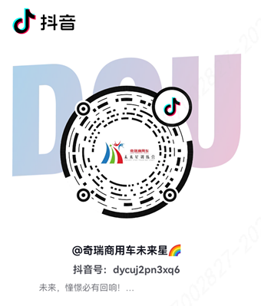
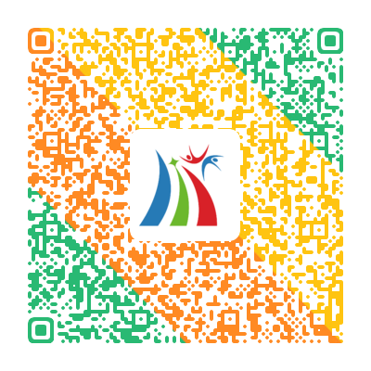

（网申投递） （关注抖音号）

奇瑞商用车人力资源部
2021年8月

